2016年河南省普通高中招生考试试卷
语文
一、积累与运用 （共28分）
1．下列词语中加点的字，每对读音都不同的一项是【 】（2分）
A．狼藉／慰藉 伺候／伺机而动 日薄西山／薄利多销
B．悖论／蓬勃 催眠／摧枯拉朽 巍然屹立／迄今为止
C．包扎／扎实 巷道／街头巷尾 哄堂大笑／一哄而起
D．咳嗽／洗漱 晦涩／诲人不倦 负隅顽抗／无独有偶
答案：C 解析：A.jí/jiè cì/sì bó/bó；
B.bèi/bó cuī/cuī yì/qì C.zā/zhā hàng/xiàng hōng/hòng；
D. sou/shù huì/huì yú/ǒu
2．下列词语中没有错别字的一项是【 】（2分）
A．枢纽 荧光屏 人才辈出 通情达礼
B．决窍 狙击手 一筹莫展 矢志不渝
C．懈怠 流水账 相辅相承 粗制滥造X k b 1 . c o m
D．庇护 挖墙脚 仗义执言 变本加厉
答案：D 解析：A.通情达理 B.诀窍 C.相辅相成
3．依次填入下面一段文字横线处的语句，衔接最恰当的一项是【 】（2分）
在中国人眼里，人生有四件大事——衣、食、住、行。把衣放在首位，为什么？ 。 ， ， ， 。
①古人常言“修身”“齐家”“治国”“平天下”
②而它的起点“修身”当然不能缺少对身体的包装行为
③即必须首先从外表上塑造出具有儒家风范的形象
④因为在礼仪之邦，衣是脸面、包装，是身份的体现
⑤这是士人儒生的人生信念与行为准则
A．①②⑤④③ B．③⑤④①② C．④①⑤②③ D．④①③②⑤
答案：C 解析：句子排序首先确定语段话题，再理清楚需要排列的句子之间的逻辑关系，再根据“关联词”“顺序词”“重复性词语”“指示代词”等词辅助排序。确定本语段话题是“衣食住行”的“衣”。由第一空横线前面的句子“为什么”，不难得出接下来的句子应该是“因为”，据此排除A、B选项。第⑤句的内容是对第①句的进步一补充说明，排除D，得出答案C
4．古诗文默写写。（8分）
（1） ，直挂云帆济沧海。（李白《行路难》）
（2）峰回路转， ，醉翁亭也。（欧阳修《醉翁亭记》）
（3）李商隐在《夜雨寄北》中想象与友人团聚，秉烛夜谈的句子是：“ ， 。”
（4）风雅是一种生活情调，也是一种精神追求。陶渊明的“ ， ”。（《饮酒》），一束花，一抹山，这种随意自然是风雅；李白的“举杯邀明月，对影成三人”，一杯酒，一轮月，这种潇洒浪漫是风雅；刘禹锡的“ ， ”（《陋室铭》），一架琴，一卷经，这种恬静淡泊也是风雅。
答案：（1）长风破浪会有时；（2）有亭翼然临于泉上者；（3）何当共剪西窗烛 却话巴山夜雨时；（4）采菊东篱下，悠然见南山 可以调素琴，阅金经
解析：（1）（2）属于直接默写题，注意（1）“长风”；（2）“翼然”；（3）从“秉烛夜谈”可看出考查最后两句“何当共剪西窗烛，却话巴山夜雨时”；（4）从“一束花，一抹山”可看出考查《饮酒》的名句“采菊东篱下，悠然见南山”，从“一架琴，一卷经”得出答案“可以调素琴，阅金经”。

5．名著阅读。（4分）
文学作品中的人物形象往往是丰满的，优缺点并存。请从下面人物中任选一个，结合作品中的具体情节，分析他的优点和缺点。
①猪八戒（《西游记》） ②武松（《水浒》） ③米开朗琪罗（《名人传》）
答案：
示例一：猪八戒
优点：聪明，憨厚直率，对师父忠心耿耿。情节：猪八戒义激猴王，在孙悟空被唐僧赶走后，尽力保护师父，实在无能为力时，便去花果山求师兄回去收妖，孙悟空不肯，他使用激将法，终于请回师兄。
缺点：好色，贪吃贪睡。情节：四圣试禅心，八戒动凡心，被四圣用“撞天婚”戏弄，最后八戒被四圣设计用珍珠嵌汗衫捆住，吊在树上。师傅让八戒去化斋，他总会偷懒睡觉。
示例二：武松
优点：嫉恶如仇，知恩图报。他为了替兄报仇,考虑得极为周密,从调查情况入手,到杀嫂逼取口供,杀西门庆，自首县衙，一步步按着他的安排都做到了。醉打蒋门神，为帮助恩人施恩夺回快活林，将蒋门神痛打一顿。
缺点：粗鲁残暴。在飞云浦因公人欲害武松，被武松杀之。在知道自己受诬是蒋门神与张团练勾结张都监一手策划后，武松赶回孟州城，在都监府，劈倒张都监家眷、仆役十多人后到鸳鸯楼上。张都监、张团练和蒋门神在楼上饮酒欢笑庆祝成功，忽然见武松上楼，顿时战战兢兢。武松二话不说，举刀就砍。不多时，便将几个恶人变做刀下鬼。武松蘸血，在墙上写下“杀人者打虎武松也”八个字。
示例三：米开朗琪罗
优点：坚持不懈，专一。1564年2月12日，米开朗基罗站了一整天来创作《哀悼基督》。14日他开始发烧，18日下午5时，这位杰出的雕塑家兼画家终于永远地离开了人间。
缺点：软弱，优柔寡断。米开朗基罗被教皇尤利乌斯二世征召去替他造陵墓。不久，又让他去画西斯廷教堂的天顶画。此后几年，他一直受着历任教皇的差遣，携带着痛苦去创作他并不满意的作品。1527年米开朗基罗卷入了一场革命的漩涡，差一点丧命。革命结束后，教皇克雷芒又将他从隐避地找了出来，米开朗基罗不得不重新为他所抗拒的人劳作。
解析：考查的是名著结合故事情节分析人物形象。回答问题时，主要抓住人物性格特点，结合事件起因、经过和结果等几个关键要素概括即可。
6．请给下面的新闻材料拟写标题，并简述理由。（3分）
××网2016年4月22日讯 4月24日是首个中国航天日o为迎接首个航天日，航天专家在国家博物馆学术报告厅作专题报告，总结了中国载人航天、火箭发射、深空探测等方面的航天成就，强调了中国进入太空的能力目前已经达到航天大国的水平，并指出“十二五”期间，中国每年的航天发射数量稳居世界前三，尤其值得所有中国人自豪的是，近20年中国长征火箭的发射成功率居全球之最。[来x k b 1 . c o m
答案： 国务院将4月24日设为中国航天日 理由：拟标题主要看导语，本新闻语段只有一段话，可确定导语是第一句“4月24日是首个中国航天日”，这是新闻的主要内容，提取关键词，进行整合得出新闻标题：“国务院将4月24日设为中国航天日”
解析：根据新闻拟标题的答题思路，看导语，套格式“主角+事件”，不难得出答案。
7．根据要求，回答下面问题。（共7分）x k b 1 . c o m
据调查，近两年来，中学生对数字化阅读的兴趣明显提高。数字化阅读是一种阅读方式，与传统纸质媒介阅读不同，它是借助网络、手机、电子阅读器、平板电脑等数字媒介进行的。（1）用简洁的语言从下面两个图表中，归纳出三条主要信息。（3分）
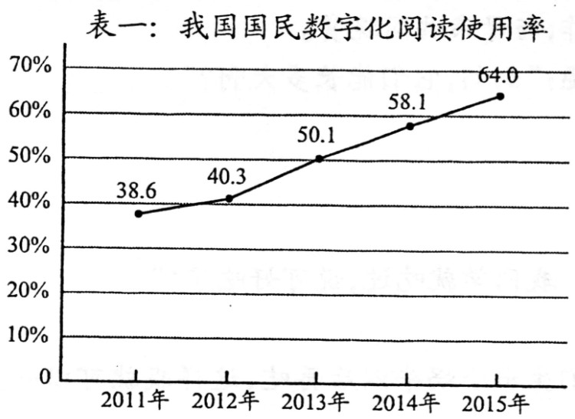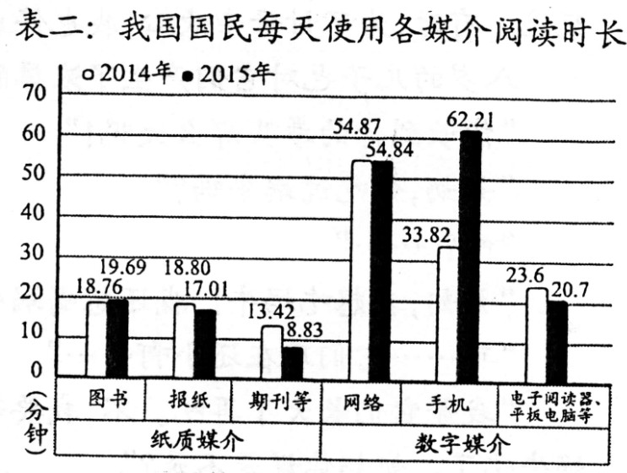
①
②
③
（2）结合下面材料的内容，写一段话来表达你对数字化阅读的思考。要求：①观点明确，理由充分。②采用总分的结构方式。③不少于50字。（4分）
某校八年级的李明同学最近喜欢上了数字化阅读，他常用课余的零碎时间来浏览新闻，了解科技知识，偶尔也读读名著，看看喜欢的微博，常与同学交流阅读心得，很受大家欢迎。赵亮同学最近也喜欢上了数字化阅读，他热衷明星八卦，沉迷网络小说，对繁杂的信息不加分辨地接受，现在上课总走神，也不爱跟同学交流了。
答案：
（1）我国国民数字化阅读使用率逐年升高；2014年、2015年我国国民使用数字媒介阅读时长远远大于纸质媒介阅读时长；2015年国民使用数字媒介手机进行阅读的时长最长。
（2）随着科技的发展，数字化阅读越来越流行，但是数字化阅读有利有弊，我们要适当地选取阅读内容。每天浏览新闻、科技、名著，和同学交谈读书心得，对我们的学习有好处；如果每天只是浏览娱乐新闻、八卦、网络小说，这就会让我们沉迷于网络，影响学习和身心的发展。[来源:Z*xx*k.Com]
解析：（1）图表题，需要注意观察表格一的变化曲线及对应的数字变化、时间变化；柱状图需要仔细观察横纵坐标上的文字，柱状图的长短及对应的项目名称。仔细观察图表不难得出答案。
（2）根据材料得知数字化阅读有利有弊，可围绕数字化阅读的好处和弊端进行论述，注意采用总分的结构形式，字数限制。
二、现代文阅读 （共28分）
（一）阅读下文，完成8-11题。（共16分）
母亲养蜗牛
父亲去世后，母亲来北京跟我住。我忙于写作，实在抽不出空陪她。母亲被寂寞所困的情形，令人感到凄楚。
楼上人家赠予母亲几只小蜗牛。那几个小东西，只有小指甲的一半儿大，粉红色，半透明，可爱极了。
母亲非常喜欢这几个小生命，将它们安置在一个漂亮的茶叶盒儿里，还预先垫了潮湿的细沙。母亲似乎又有了需精心照料和养育的儿女了。她经常将那小铁盒儿放在窗台上，盒盖儿敞开一半，让那些小东西晒晒太阳。并且很久很久地守着，怕它们爬到盒子外边爬丢了。它们爱吃菜心儿，母亲便将蔬菜最嫩的部分细细剁碎，撒在盒儿内。
母亲日渐一日地对它们有了特殊的感情。那种感情，是与小生命的一种无言的心灵交流。有时，为了讨母亲欢心，我也停止写作，与母亲共同观赏。
八岁的儿子也对它们产生了浓厚的兴趣：“奶奶，它们能长多大啊？”
“能长到你的拳头那么大呢！”
“奶奶，你吃过蜗牛吗？”
“吃？……”
“奶奶，我想吃蜗牛！我还想喝蜗牛汤！我同学就吃过，说可好吃了！”[来源:Z*xx*k.Com]
“可……它们现在还小啊……”
“我等它们长大了再吃。不，我要等它们生出小蜗牛以后再吃，这样我就可以一直有蜗牛吃了。奶奶你说是不是？”
母亲愕然。
我阻止他：“不许存这份念头！不许再跟奶奶说这种话！”儿子眨巴眨巴眼睛，受了天大委屈似的，一副要哭的模样。
母亲便说：“好，好，等它们长大了，奶奶一定做给你吃。”
从此，母亲观看那些小生命的时候，儿子肯定也凑过去观看。
先是，儿子问它们为什么还没长大，而母亲肯定地回答——它们分明已经长大了。
后来是，儿子确定地说，它们已经长大了，不是长大了一些，而是长大了许多。而母亲总是摇头——根本就没长。
然而，不管母亲和儿子怎么想，怎么说，那些小生命的确是一天天长大着。壳儿开始变黑变硬了，它们的头和柔软的身躯，从背着的“房屋”内探出时，憨态可掬，很有妙趣了。
母亲将它们移入一个大一些的更漂亮的盒子。
“奶奶，它们就是长大了吧？它们再长大一倍，就该吃它们了吧？”w w w .x k b 1.c o m
“不行。得长到和你拳头一般儿大。你不是说要等它们生出小蜗牛之后再吃吗？”
“奶奶，我不想等了，现在就要吃，只吃一次，尝尝什么味儿就行了。”
母亲默不作答。
我认为有必要和儿子进行一次严肃的谈话了。趁母亲不在家，我将儿子拉至跟前，对他讲奶奶一生多么地不容易；讲自爷爷去世后，奶奶内心的孤独和寂寞；讲那些小蜗牛对于奶奶的意义……儿子低下头说：“爸爸，我明白了，如果我吃了蜗牛，便是吃了奶奶的那一点儿欢悦。”从此，儿子再不盼着吃蜗牛了。
一天晚饭时，母亲端上一盆儿汤，对儿子说：“你不是要喝蜗牛汤吗？我给你做了，快喝吧。”我狠狠瞪儿子一眼。儿子辩白：“不是我让奶奶做的！”母亲朝我使了个眼色。我困惑地慢呷一口，鲜极了！但那不是蜗牛汤，而是蛤蜊汤。
其实母亲是把那些能够独立生活的蜗牛放了，放于楼下花园里的一棵老树下。她依然每日将菜蔬之最鲜嫩的部分，细细剁碎，撒于那棵树下……
一天，母亲说：“我又看到它们了！它们好像认识我似的，往我手上爬。”我望着母亲，见母亲满面异彩。那一刻，我觉得老人们心灵深处情感交流的渴望，令我肃然，令我震颤，令我沉思……”
（作者：梁晓声。有删改）
8．“母亲养蜗牛”的故事可谓波澜起伏。请将相关情节填写在下面横线处。（4分）
（1）① ，波澜顿起。
（2）蜗牛逐渐长大，母亲刚将蜗牛移入新居，儿子却说现在就要吃蜗牛。波澜再起。
（3）② ，波澜又起。
答案：（1）我忙于写作，没空陪母亲，楼上送给母亲几只小蜗牛，母亲精心养它们；（2分）
（3）母亲把蜗牛放了，做了蛤蜊汤给儿子喝。（2分）
解析：本题考查概括文章的主要内容。根据全文内容，按照事情发展的顺序，可以很轻松的概括出本两个空的答案。
9．结合具体内容，说说第三自然段在文中的作用。（4分）
答案：结构作用：承上启下（1分）
内容作用：承接上文邻居送母亲蜗牛（1分），引出下文母亲对几只蜗牛的细心照顾爱护（1分），为下文写母亲对蜗牛有了特殊的感情并“偷放”蜗牛做了铺垫（1分）。

解析：本题考查段落的作用。分析中间段的作用，从结构和内容两方面来分析语段的作用。第3自然段主要是母亲对小蜗牛的细心照顾，可以分析出来母亲对小蜗牛有了特殊的感情。
10．细读文中画横线的句子，任选一个角度分析作者是怎样表现人物心理的。（4分）
答案：示例一：运用了对比的表现手法（1分），通过母亲和儿子的两次不同的一问一答（1分），侧面表现了儿子想吃蜗牛肉的心理（1分），表现了母亲对蜗牛的一种怜惜和保护的心理（1分）。
示例二：语言描写（1分）。通过母亲和儿子的对话（1分），侧面表现了儿子想吃蜗牛肉的心理（1分），表现了母亲对蜗牛的一种怜惜和保护的心理（1分）。
解析：本题属于赏析题。从本句分析，可以从表现手法角度分析，也可以从人物描写角度分析，然后根据作用格式就可以答出来。

11．本文的主题是什么？请写出两个方面，并结合具体内容简要分析。（4分）
答案：主题一：赞美母亲的智慧。主题二：要从心灵精神上对老年人关心。通过儿子想吃蜗牛肉，“我”对儿子的教育，儿子明白了道理；通过母亲对蜗牛的细心照顾，以及后来把蜗牛放了，可以看出母亲渴望得到心灵深处情感的交流。
解析：考查文章主旨。根据全文内容，可以分析出本文主旨是对母亲智慧的赞美，另一方面又表现了老年人渴望得到心灵深处情感的交流。

（二）阅读下文，完成12-15题。（共12分）
人体器官有可能自愈吗
①自愈，顾名思义是自己愈合之意。自愈能力是人体修复自身缺损、维持生命健康的能力。有些自愈能力是人体原本就具有的，依靠遗传而获得。而科学家所要追求的是，在人体器官出现病变时，以科学手段遏制病变，使器官自己恢复到正常状态。
②美国科学家在实验室中的小白鼠身上发现了一种可快速修复组织的特殊基因。就因为携带了这一基因，本来会长出肿瘤的小白鼠摆脱了“宿命”，不仅没有患上癌症，反而生长迅速，体格健壮。这一发现令科学家们大为振奋。在此之前，这种特殊的基因被认为通常只能在发育的胚胎中起作用，在成年生物体中则会丧失活性。
③“激活”衰老的细胞，重启它们的生长机能，这样的研究并非刚刚出现。在此之前，这个领域最重大的突破就是培育出诱导多功能干细胞。但新发现的这种特殊基因则更加强大，它在成年生物体中也能增强组织的修复能力。如果把生病的人体比作一台感染病毒的电脑，诱导多功能干细胞所起的作用就像磁盘格式化，即将所有的数据全部清空，一切从生命最初发育的阶段开始；而新发现的这种特殊基因则像杀毒软件，清除病毒但不丢失已有数据，保持电脑的健康运行。这就是说，已经成年的生物体，也能以此来修复自身组织器官的损伤。
④这种特殊的基因是如何发挥作用的呢？我们的身体是通过基因调节来认知自己正处于哪个生长阶段的，这种特殊基因类似于一个调节器，它可以让体内的基因误以为机体正处于更年轻的状态，从而使衰老或病变的组织器官的生长机能再次被激活，完成自身修复。
⑤除此之外，科学家还从人体神经系统调节方面进行了器官自愈的研究。他们研制出了一种微型植入器，把它植入人体，让它来监控并促进器官自愈。
⑥人体的各个器官都不是各自孤立的，而是在神经系统的调节控制下，相互作用，密切配合，从而使人体成为一个统一的有机体，实现正常的生命活动。微型植入器正是利用了这一原理，在被植入人体后，它会监控人体器官的健康状况，一旦探测到一个器官受到病毒感染、出现损伤或者变得衰弱时，它便刺激神经系统，通过人体的神经系统调节使这个器官自己恢复健康，再度正常工作。
⑦虽然这一研究目前还处在实验阶段，但展现了诱人的前景。许多难以治疗的疾病可以通过神经系统调节得到更有效的治疗，微型植入器或许能从根本上改变医生诊断治疗的方式，取代对药物治疗的依赖。
⑤科学发现让前景乐观起来，然而，要让神奇的科学之光照进现实，道路还很漫长。但这些都不会阻碍科学前进的脚步，相信不久的将来，人体器官自愈将不只是个梦想。
（作者：胡宇齐。有删改）
12．在有关“人体器官自愈”的研究中，科学家们取得了哪些成果？（2分）
答案：（1）发现已成年的生物体，能够修复自身组织器官的损伤；（2）培育出诱导多功能的干细胞；（3）从人体神经系统方面研究，把微型植入器植入人体，监控并促进器官自愈。（任选两点作答即可）
解析：本题考查说明文主要内容。这类题可以直接从原文章中找并加以概括。

13．第③段画线句运用了什么说明方法？有什么作用？请简要分析。（4分）
答案：打比方（1分） 把生病的人体比作一台感染病毒的电脑（1分），生动形象的说明了已经成年的生物体可以修复自身组织器官的损伤的特点（2分）。
解析：本题考查的是说明文的说明方法及作用。按照答题公式：说明方法+效果词+说明了什么的什么特点即可。
14．第⑤-⑦段的说明顺序是什么？请结合内容简要分析。（3分）
答案：逻辑顺序（1分）第5段先提出科学家从人体神经系统调节方面进行器官自愈研究，然后又说明如何用微型植入器监控器官自愈的原理，最后又说明微型植入器的研究前景广阔。（2分，大致意思即可）
解析：本题考查说明文的说明顺序及某几段的说明思路，根据文章内容很容易判断出来这几段运用的是逻辑顺序，然后按照作者的行文思路分析即可。
15．下面这则材料是否可以作为本文的例子？如果你认为可以，请指出放在哪一段中合适，并简述理由。如果你认为不可以，请简述理由。（3分）
我们都有这样的经历，当手指不小心划了一道伤口，即使不用任何药物，伤口也会自动愈合。这是血液中的血小板在起作用，它能加速凝血，让伤口无药而愈。
答案：放在第4段比较合适。第4段中主要说的是体内特殊基因类似于调节器，能使成熟组织的生长机能能再次被激活，完成自身修复，和材料中手指划伤无药而愈符合。
解析：本题考查说明文材料分析。根据所给材料及文章内容分析，从第4段中“能使成熟组织的生长机能能再次被激活，完成自身修复”，可以看出和材料中手指划伤无药而愈符合。因此可以判断出来应该放在第4段。
三、古诗文阅读 （共14分）
阅读下面两个语段，完成16-19题。（共10分）
（一）世有伯乐，然后有千里马。千里马常有，而伯乐不常有。故虽有名马，祗（只、祗）辱于奴隶人之手，骈死于槽枥之间，不以千里称也。
马之千里者，一食或尽粟一石。食马者不知其能千里而食也。是马也，虽有千里之能，食不饱，力不足，才美不外见，且欲与常马等不可得，安求其能千里也？
策之不以其道，食之不能尽其材，鸣之而不能通其意，执策而临之，曰：“天下无马！”呜呼！其真无马邪？其真不知马也。
（《马说》）
（二）《诗》曰：“济济多士，文王以宁。”孔子曰：“十室之邑，必有忠信。”非虚言也。陛下秉①四海之众，曾亡柱干②之固守于四境？殆③开之不广，取之不明，劝之不笃。《传》曰：“土之美者善养禾，君之明者善养士。”中人④皆可使为君子。诏书进贤良，赦小过，无求备，以博聚英俊⑤。
（节选自《汉书》）
注：①秉：执掌。②柱干：比喻担当重任的人。③殆：大概。④中人：中等资质的人。⑤英俊：杰出人物。
16．下列各组句子中，加点词语意思相同的一项是【 】（2分）
A.故虽有名马 名之者谁？太守自谓也
B.食不饱，力不足 今南方已定，兵甲已足
C.策之不以其道 既加冠，益慕圣贤之道
D.鸣之而不能通其意 中通外直，不蔓不枝
答案：B
解析：A.有名的/动词，命名；B.都是充足，足够的意思；C.正确的方法/道理。D.通晓/空的
17．把语段（一）中画横线的句子翻译成现代汉语。（3分）[来源:Z,xx,k.Com]
马之千里者，一食或尽粟一石。食马者不知其能千里而食也。
答案：能跑一千里的马，一顿饭有时能吃一石粮食，喂马的人不知道它能跑一千里而喂养它。
解析：课内翻译，需要抓住重点字词，“食”“尽”“食马者”“千里”等字的翻译。
18．“也”常表示某种语气，同时暗含情感。结合语段（一）第一段的内容，说说其结尾的“也”字暗含了作者什么样的情感。（2分）
答案：表达了为千里马不为人知、不为人所用、不以千里马对待而痛惜的感情，借此表达了作者对统治者不能识别人才、摧残人才的不满和批判，也抒发了作者怀才不遇的愤懑之情及内心的无奈。
解析：这是对文章内容理解的考查，围绕《马说》的主旨进行答题即可。（对统治者不识人才、摧残埋没人才的不满和批判，抒发自己怀才不遇的愤懑）
19．根据语段（一）和语段（二）的内容，用自己的话填空。（3分）
两个语段都在谈人才问题，都认为社会上有人才。人才怎样才能不被埋没？语段（一）用托物寓意的写法，强调① ；语段（二）用② 的论证方法，强调③ 。x k b 1 . c o m
答案：统治者要善于发现并重视人才 道理论证 尊贤礼士，广纳人才
解析：①考查对《马说》主旨的理解，韩愈强调“世有伯乐然后有千里马”，统治者要善于发现并重视人才；②引用《诗》和孔子的名言进行论证，可得出是道理（引用）论证；③由“。诏书进贤良，赦小过，无求备，以博聚英俊”可得出答案。

阅读下面一首诗，完成20-21题。（共4分）
己亥杂诗
龚自珍xkb1.com
浩荡离愁白日斜，吟鞭东指即天涯。
落红不是无情物，化作眷泥更护花。
20．请描述诗歌前两句所展现的情景。（2分）
答案：展现了诗人在日薄西山之时，挥动马鞭一路向西，直奔远方的情景。诗人无限感慨中表现出洒脱豪放的气概，一方面离别是忧伤的，另一方面离别又是轻松愉悦的，逃出了令人桎梏的樊笼。离别的愁绪和回归的喜悦交织在一起，既有白日西斜，又有广阔天涯。
解析：描述情景，既要有景，又要有情，诗意化翻译诗歌的基础上，品味诗人情感。
21．从运用修辞方法的角度，赏析“落红不是无情物，化作春泥更护花”。（2分）
答案：运用比喻的修辞方法，诗人以落花自喻，写出自己虽辞官仍要像落花化为春泥护花一样，表达了始终为国家献身的精神。
解析：点出赏析角度，比喻修辞。分析句子，借落花化作春泥护花，来表达自己的爱国情怀。
四、作文（50分）
22．任选一题作文。（50分）
（1）题目：我的青春里有
要求：
①先在横线上填写合适的内容，把题目补充完整，然后作文。
②除诗歌外，文体不限。600字左右。
③文中不得出现真实的人名、校名、地名。
（2）读下面材料，然后作文。
画家费尽心力创作了一幅画，在即将完成时，不小心将一滴墨滴在画上，他沮丧极了，想要放弃这幅画o冷静下来后，他反复变换角度看那个墨渍，随后，在墨溃上涂了几笔，墨渍变成了一只飞鸟，与整幅画完美融合。
读了上面的材料，你有什么联想或感悟？请任选角度，自定立意，自拟题目，写一篇文章。
要求：
①除诗歌外，文体不限。600字左右。
②文中不得出现真实的人名、校名、地名。
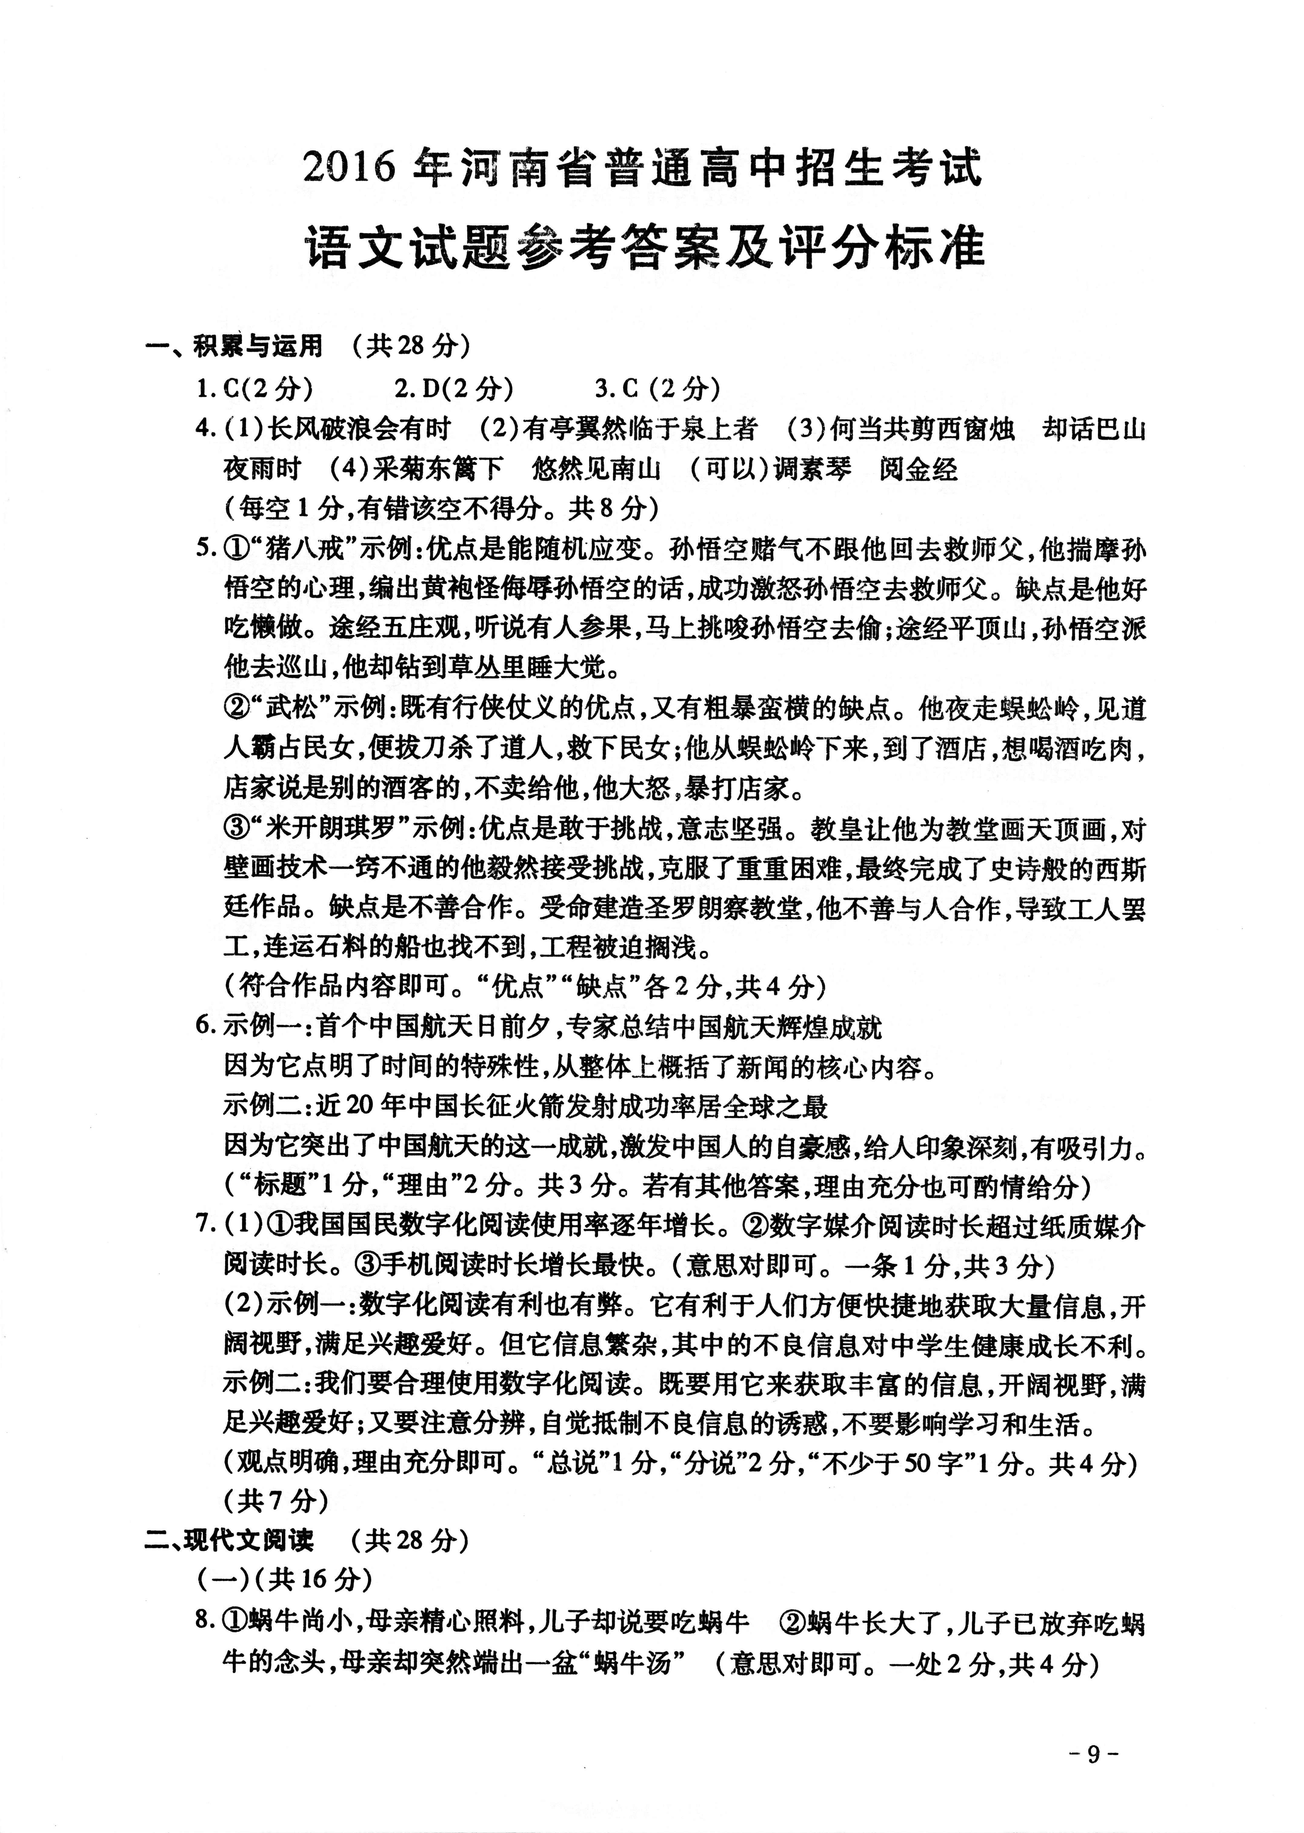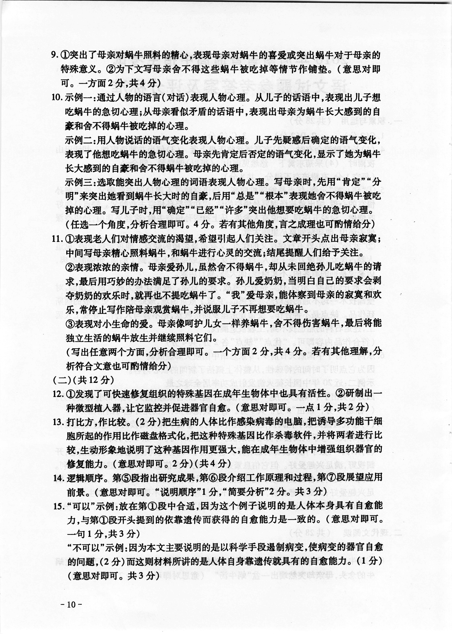
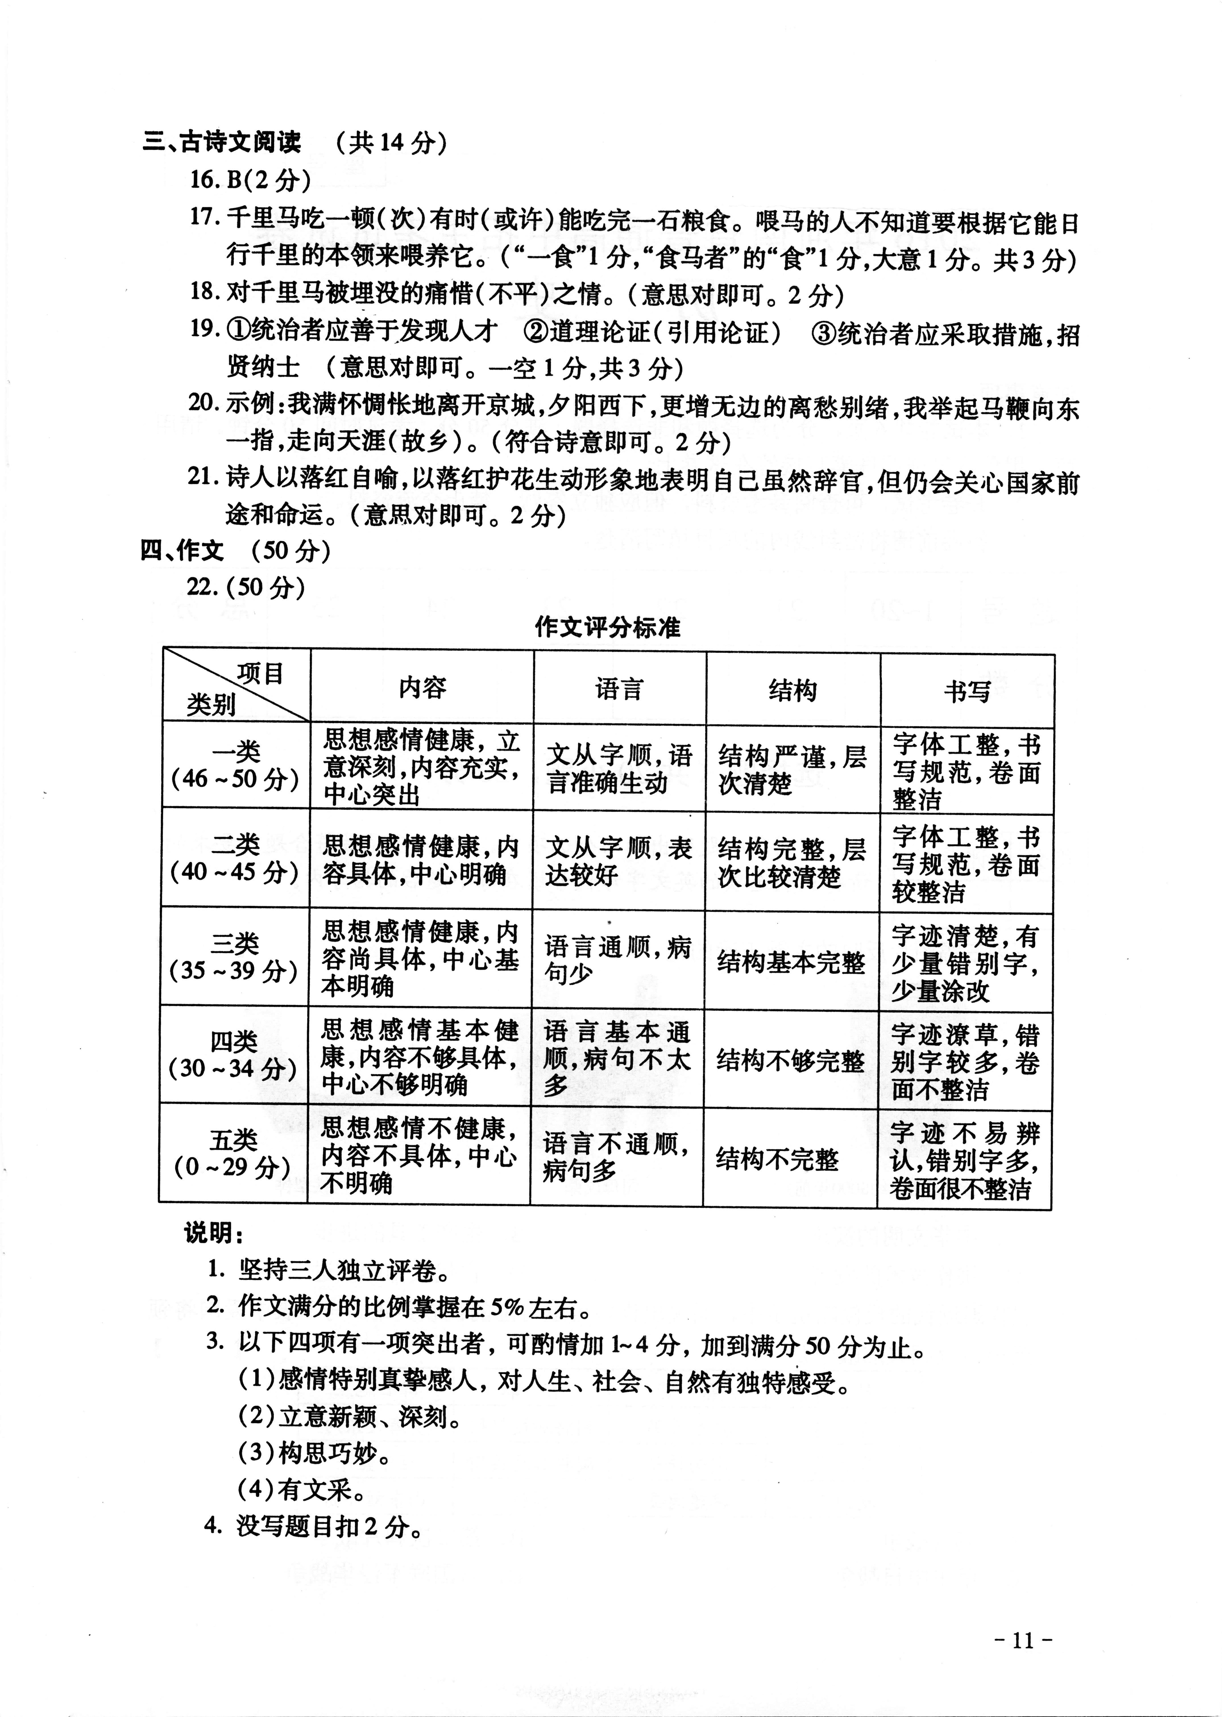
新课标第一网系列资料 www.xkb1.com

